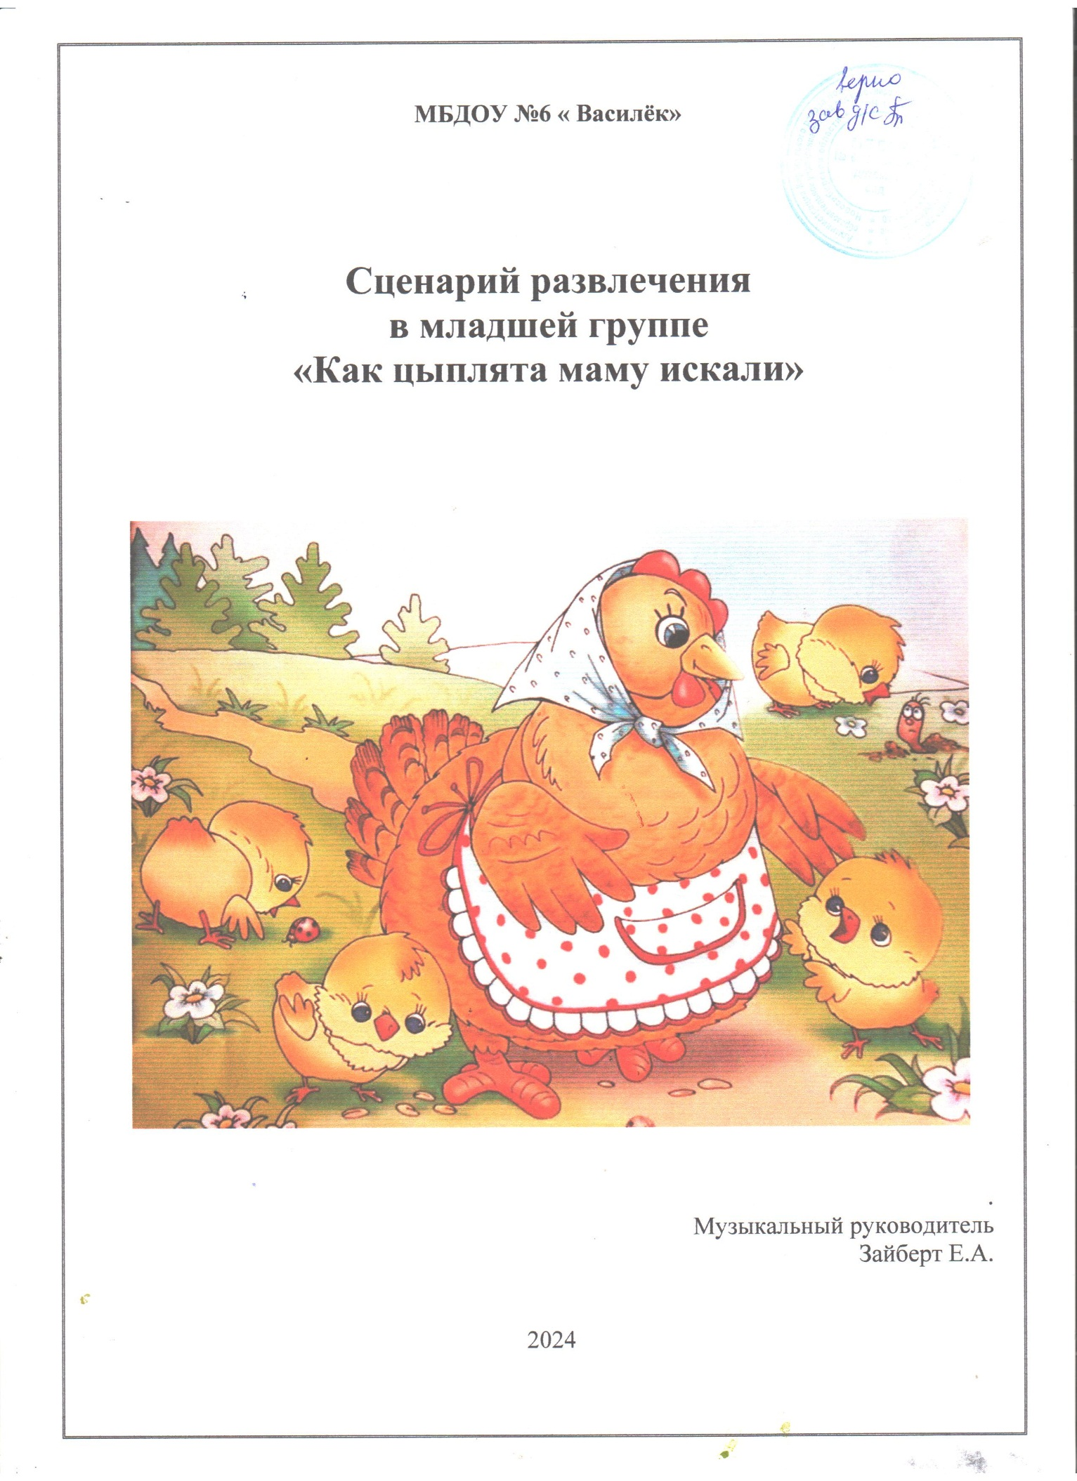

**Сценарий развлечения «Как цыплята маму искали»**

**Цель:** воспитание любви и уважения к матери.

**Задачи:**  
 1. Формировать у детей семейные ценности, положительные черты характера,

способствующие лучшему взаимопониманию в процессе общения;

2. Дать детям представление, что у всех есть мамы;

3. Развивать добрые нежные чувства к своим родным людям и уважение к

семьям животных на примере их сходства.  
 4. Обогащать словарный запас детей.

**Ход:**

В зал заходит Курочка с цыплятами

**Курочка:** Я Курочка рябая

Красивая такая

Цыпляток я зову

Ко-ко-ко говорю (Цыплятки подбегают к маме)

**Песня «Вышла курочка гулять»**

**Курочка:** Поиграйте, погуляйте

Травки свежей пощипайте.

(Пока дети играют в прятки с ведущим, Курочка незаметно уходит)

**Игра «Прятки»**

**Ведущий:** Рано утром на полянке

Разыгрались детки в прятки

Раз-два-три, кто тут спрятался внутри?

**Ведущий:** На улице холодно стало

А мама куда-то пропала.

Пойдемте маму искать?

Идут по кругу под музыку, выбегает котенок.

**Котенок**: Вы кто?

**Ведущий:** Мы- желтые цыплятки

На улице холодно стало

И мама куда-то пропала. Ты наша мама?

**Котенок:** Нет! Я котенок. Маму мою зовут Кошка! Поиграйте со мной.

**Игра «Собери клубочки».**

**Ведущий:** Спасибо котенок за игру, но мы пойдемдальше? (Встречают щенка)

**Щенок:** Вы кто?

**Ведущий:** Мы- желтые цыплятки

На улице холодно стало

И мама куда-то пропала. Ты наша мама?

**Щенок:** Нет, я щенок, моя мама-Собака! Поиграйте со мной!

**Игра «Барбос и птички»**

**Ведущий:** Идем дальше? (Встречают утенка)

**Утенок**: Вы кто?

**Ведущий:** Мы- желтые цыплятки

На улице холодно стало

И мама куда-то пропала. Ты наша мама?

**Утенок:** Нет, я утенок, моя мама-утка. Потанцуете со мной?

**Игра с колокольчиком.**

В конце танца выходит Курочка (плачет).

**Курочка:** Потеряла курица

Всех цыплят на улице

Ах, Где мои цыплятки? Ко-ко-ко

**Цыплята:** Мы здесь!

**Курочка:** Куд-куда, куд-куда

Ну-ка все скорей сюда

Куд-куда, куд-куда

Обещайте маму слушать

Умываться, хорошо кушать

Быстро будете расти

Ну а мамочка, цвести!

**Песня «Маме песенку пою»**